**现代操作系统应用开发实验报告**

姓名：______王晶____________

学号：___16340217____

实验名称：cocos2dx第1-3次作业

1. 参考资料

<https://www.jianshu.com/p/bc80a373242c>

<https://blog.csdn.net/ac_huang/article/details/28463357>

<https://blog.csdn.net/chenqiai0/article/details/46820979>

<https://blog.csdn.net/yongg3224/article/details/47042097>

1. 实验步骤

第一次作业：创建一个项目，显示自己的学号和姓名，更换显示的图片。

首先是创建一个新的项目，主要的框架已经给出，那么只要改一下即可。首先要添加labal，但是直接添加中文会无法显示，这时需要通过词典类，将xml文件加载进来，再通过key获取value。然后创建label，通过setColor改变颜色。然后通过图片创建精灵。除此之外创建menuitem，通过回调函数来实现动作，并在控制台输出。

第二次作业：完成demo

首先完善主界面，先添加开始按钮，还有金块。然后通过回调函数进行场景切换。然后是游戏界面。Demo中已经有了触屏响应的框架，只要增加内容即可。获取touch的位置，然后创建精灵cheese，添加在该位置上即可，然后让老鼠移动到此处。点击shoot，射出石头，让老鼠留下diamond，然后移动。仿照leg的动画，读入level-sheet.plist文件，加载老鼠的帧动画。

第三次作业：完成demo，实现wasdxy的功能。

首先完成倒计时功能，然后完成按X减少血条，按Y增加血条的功能。完成点击WASD使人移动的功能。然后需要增加一个变量，判断当前是否有动作或动画在发生，来防止同时进行不同的动作和动画。限制人物无法移动到窗口外，并且添加动画。

1. 关键步骤截图

第一次作业：



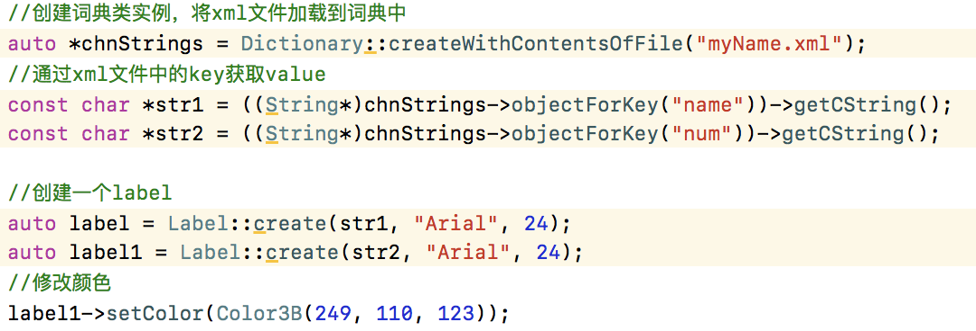

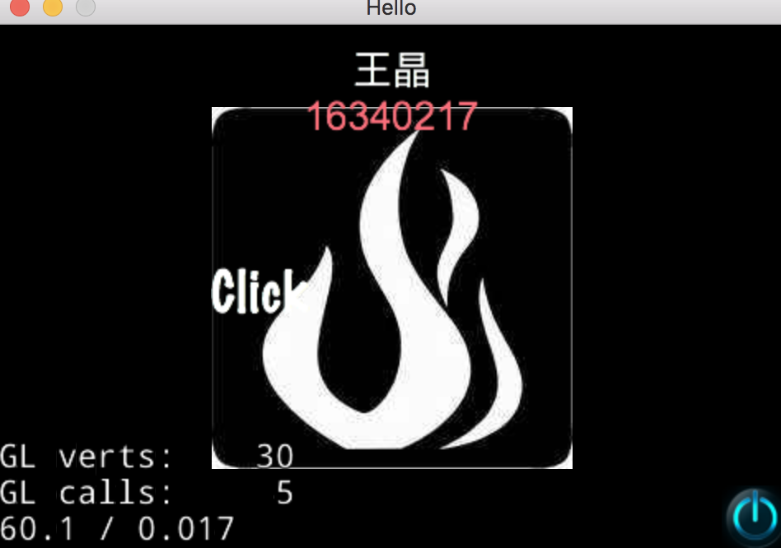

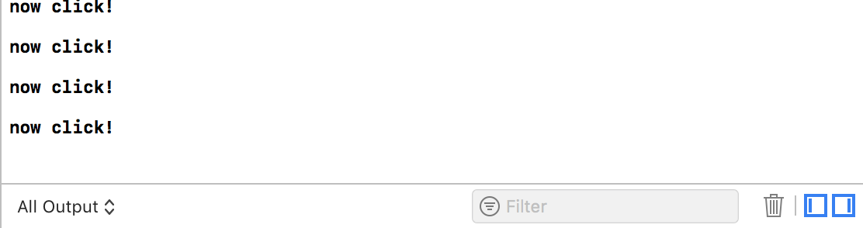

第二次作业：

场景跳转



创建两个layer，并设置锚点

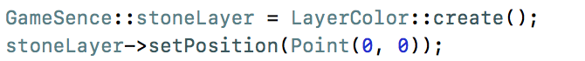



触摸响应函数

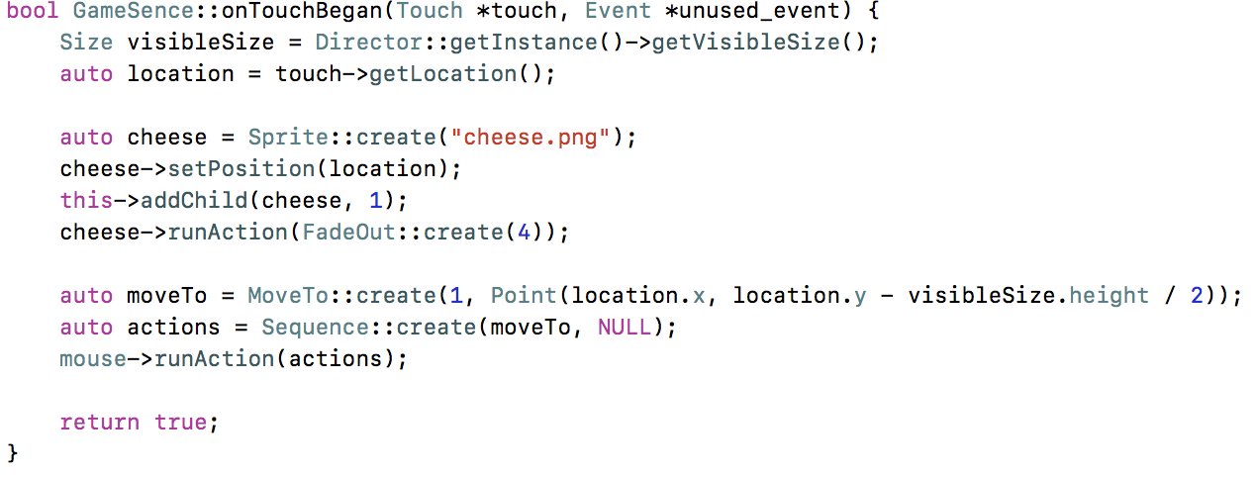

Shoot点回调击函数

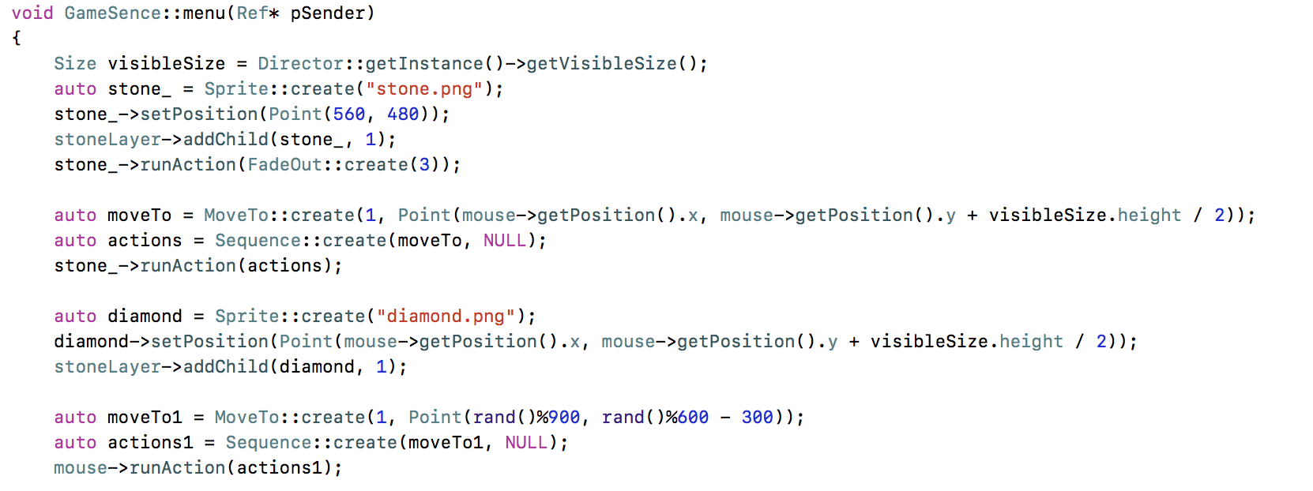

实际效果

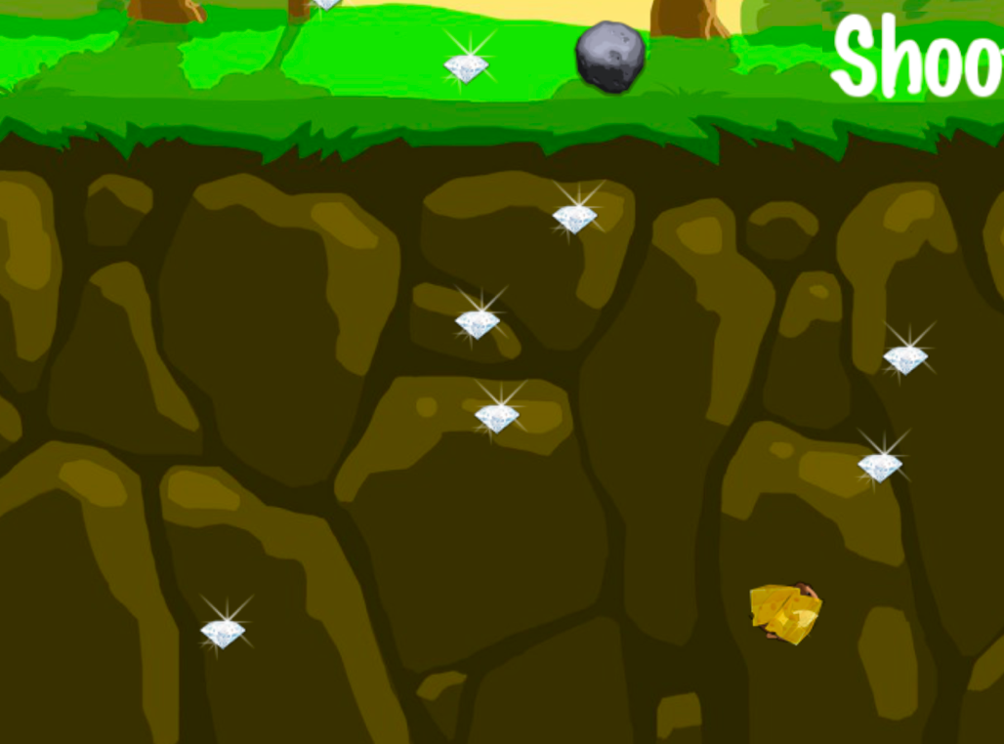

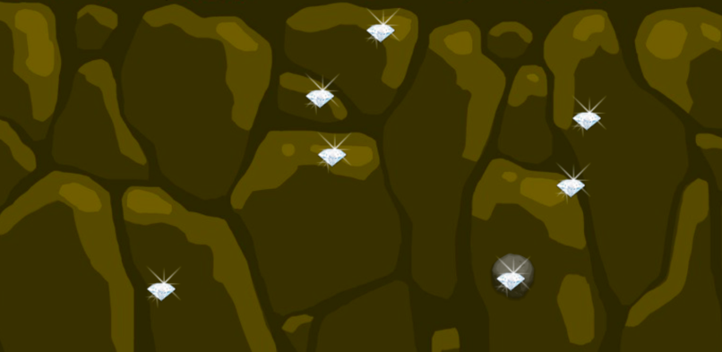

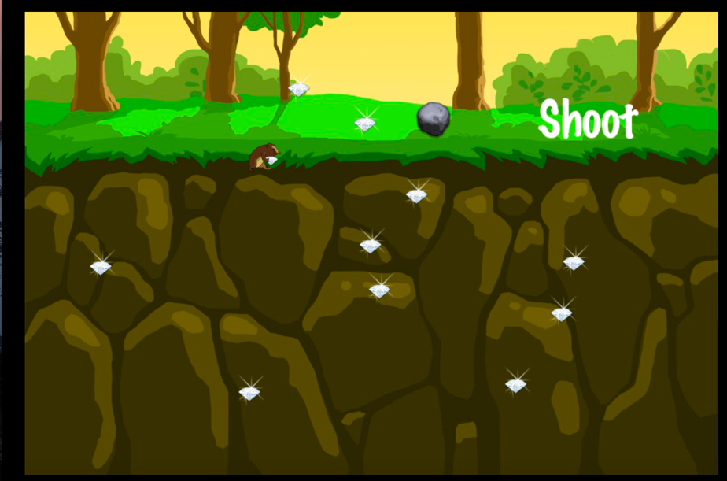



第三次作业：

时间

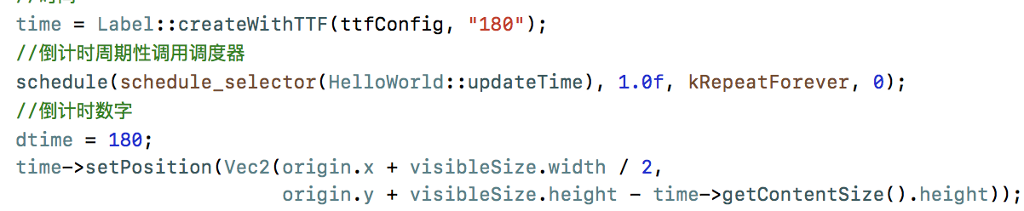

X和Y的动画以及对血条的改变：

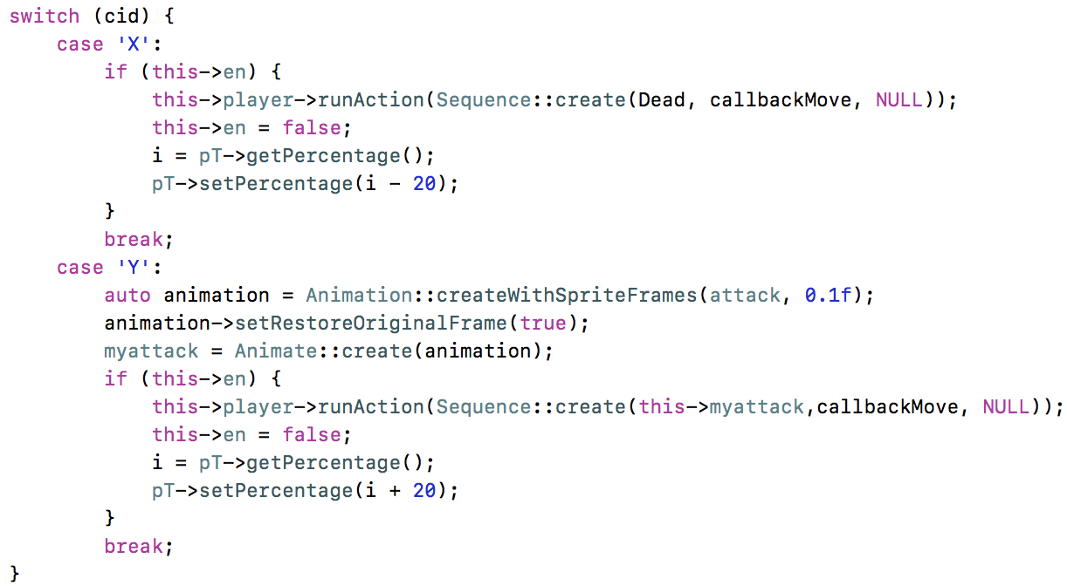

WASD的移动功能，每次移动50：

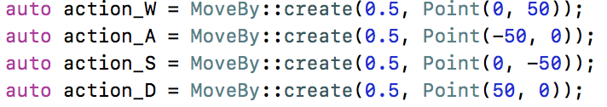

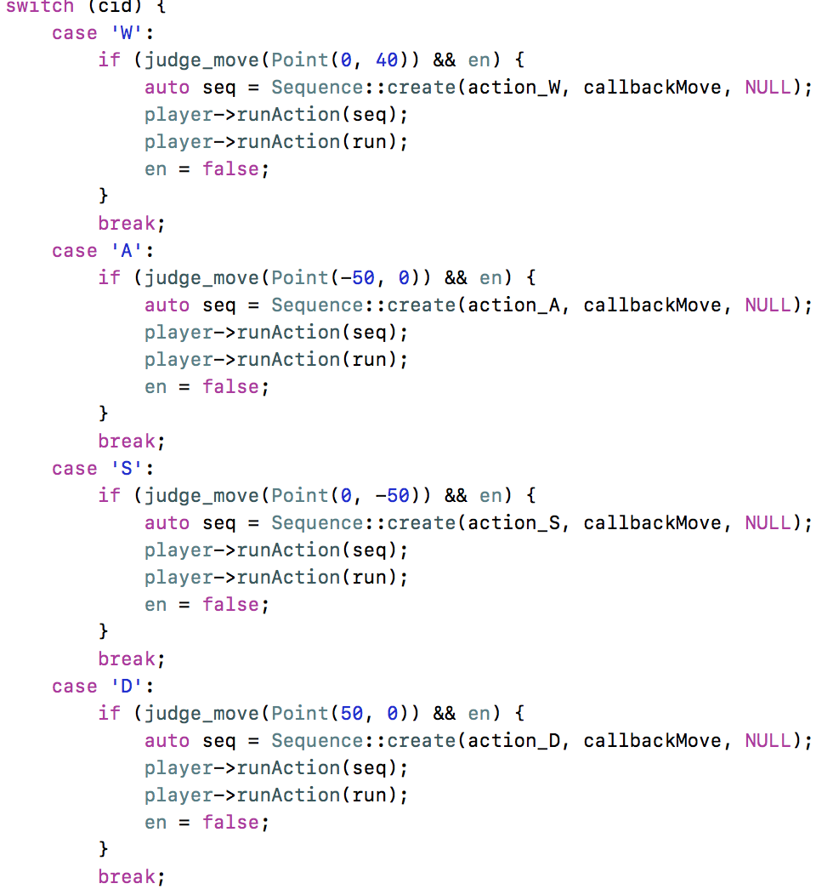

bool变量en防止同时进行多个动作：



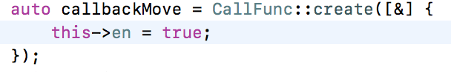

判断是否会走出窗口：

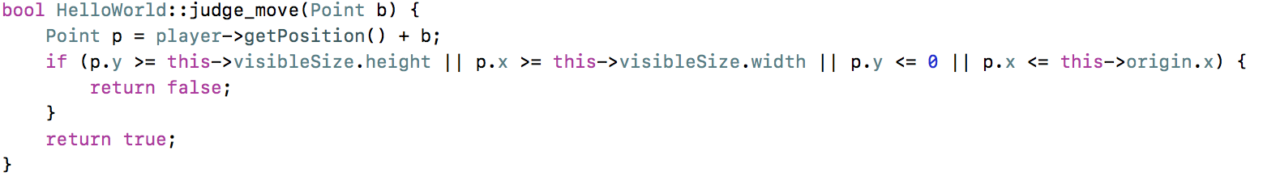

WASD移动（同时有动画）：

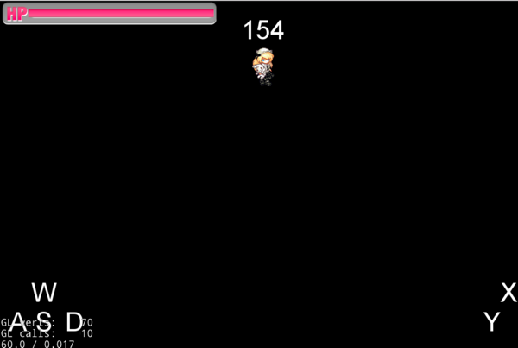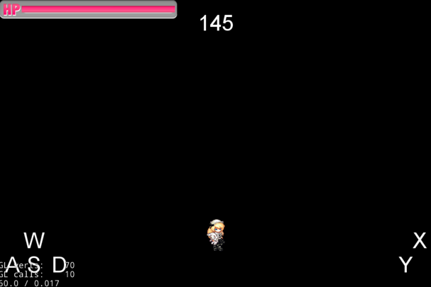

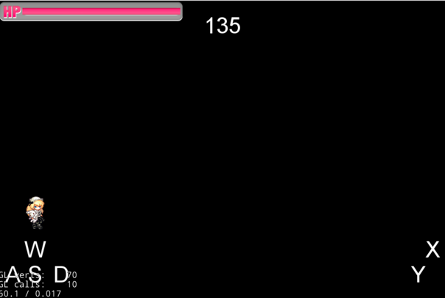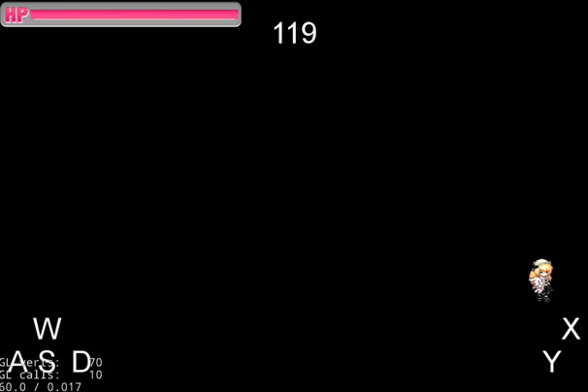

X和Y的动作以及血条效果（有各自对应的动画）：

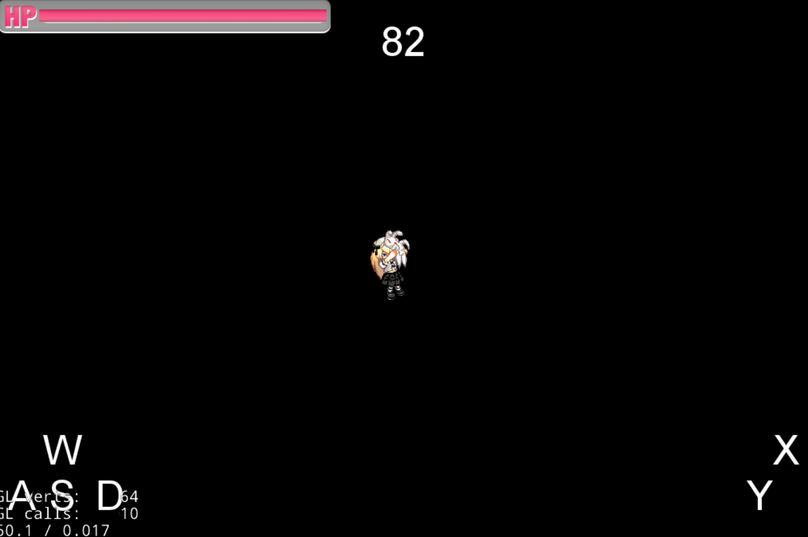

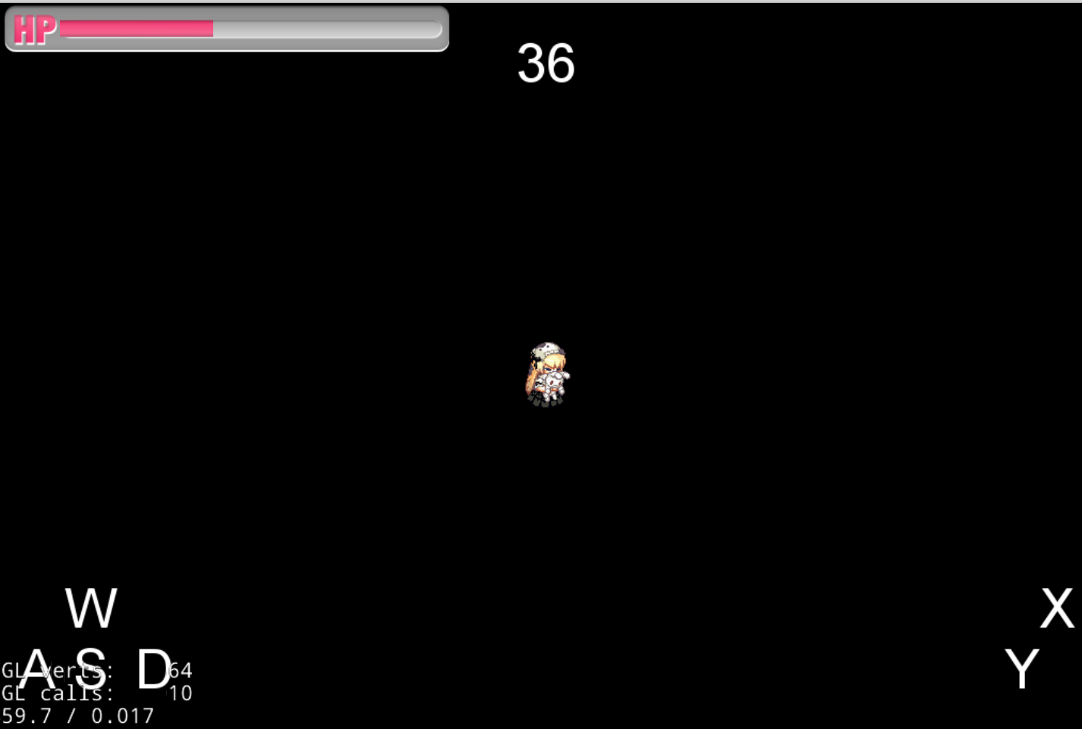

1. 亮点与改进（可选）

第一次作业：增加了点击事件，点击click按钮，会在控制台输出“now click”。

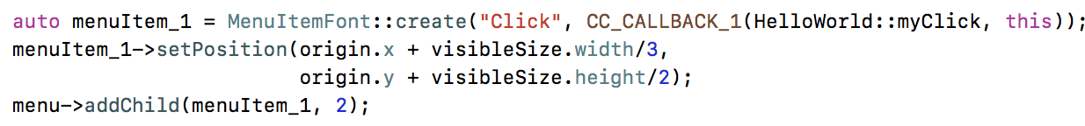

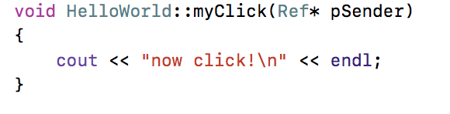



第二次作业：增加了老鼠的帧动画，在游戏中腿会有摆动的效果。

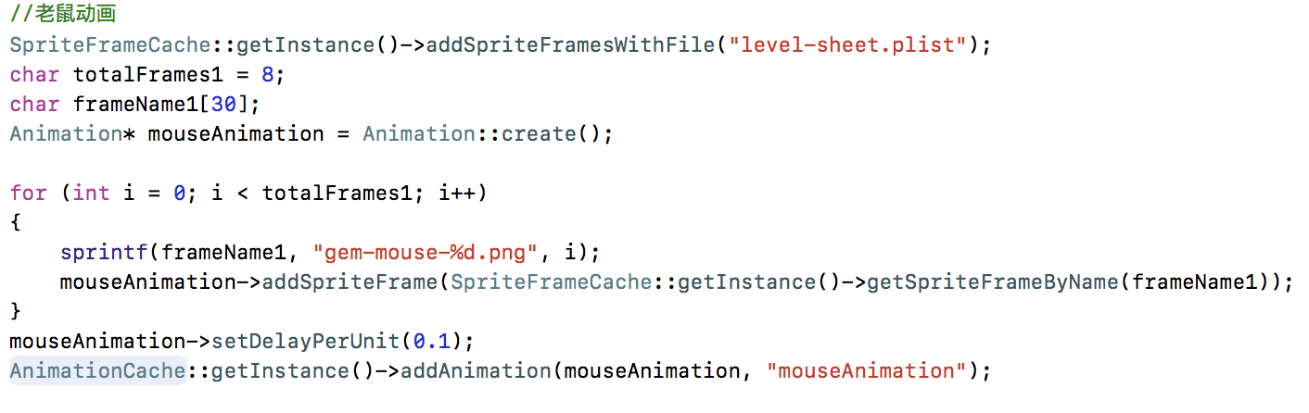

第三次作业：

X和Y动作时可以分别让血条减少和增加

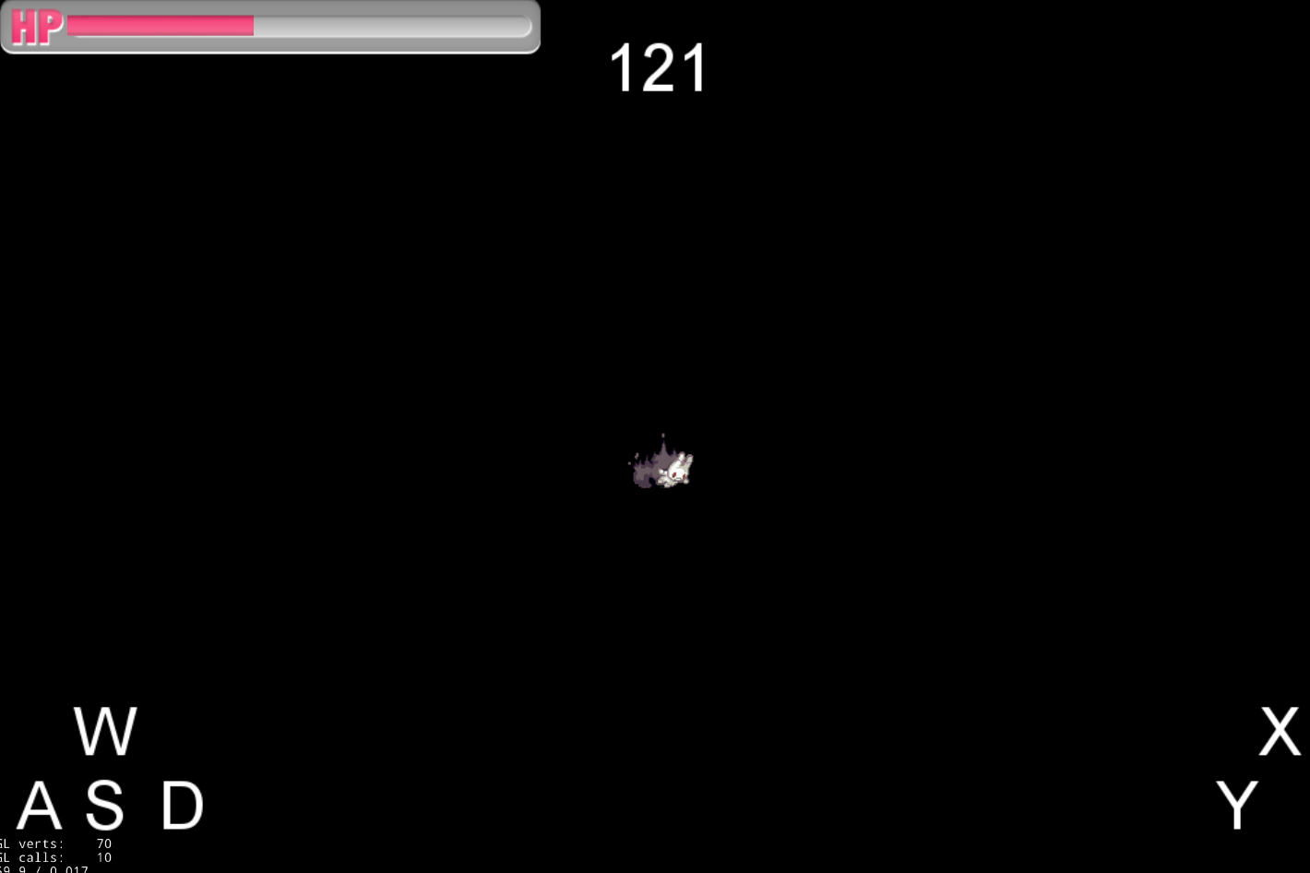

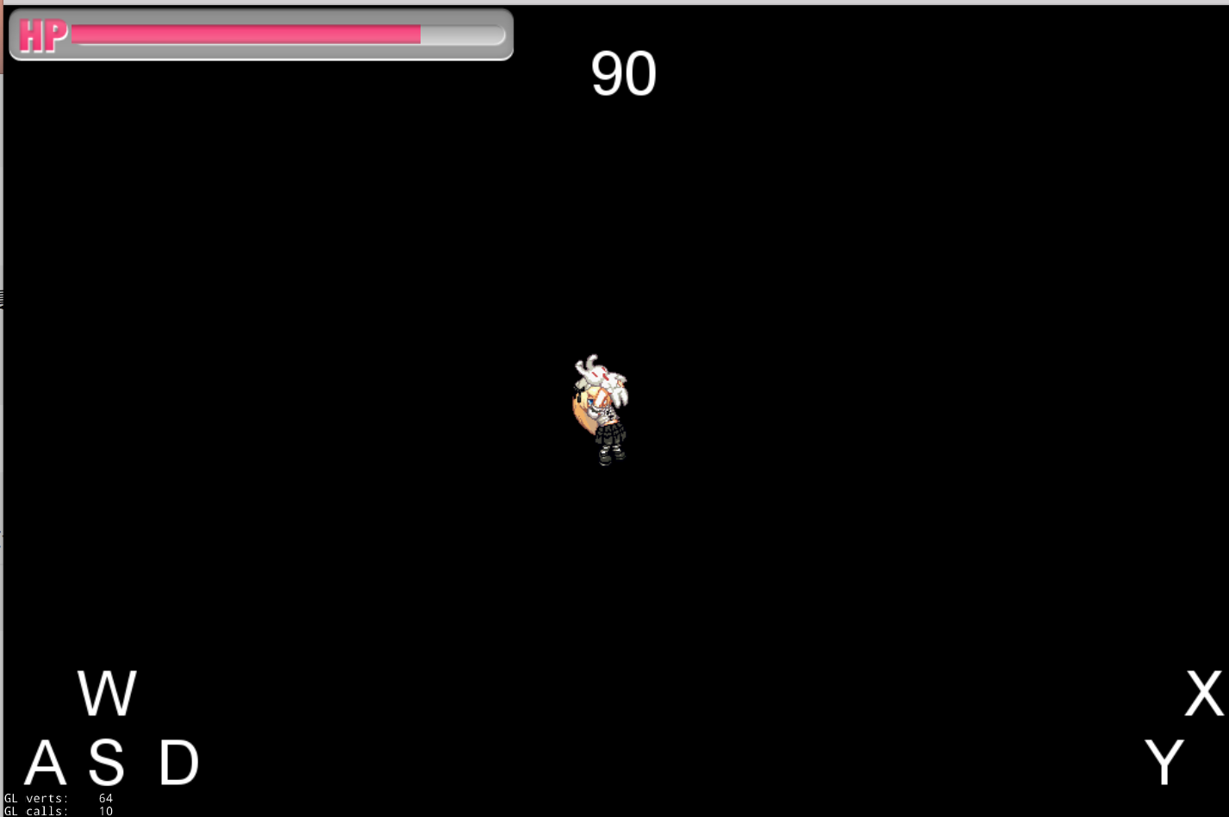

实现原理如下：

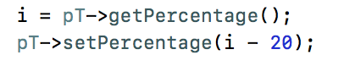

1. 遇到的问题

第一次作业中，倒是没什么问题，因为内容比较简单。在第二次作业中，不太理解动画加载的机制，以及实现。在浏览了博客内容之后，我在Xcode中打开了level-sheet.plist文件，这才发现已经分隔好，并且图片已经合成在对应的png文件里了。

而第三次作业中，一开始没有考虑到如何防止同时发生动作，于是偶然同时点击了X和Y，发现人物闪动，出现问题。一开始想查找是否有什么相关函数可以使用，后来想想直接设置一个变量就能够解决了。同理还有越界的问题，每次移动前进行判断就可以了。

1. 思考与总结

这是第一次接触制作游戏，而2D游戏的复杂度相对于3D游戏可能会较低一些。我想每个接触过电脑游戏的人都会期待着能够做出一款属于自己的游戏。这几次虽然是在一个给定的框架下进行完善，但也学到了很多东西，例如触摸事件监听和调用，还有动画的加载和使用，以及第一次接触plist这种形式的内容。也算是解开了以前遇到的一些疑惑（在游戏的文件中有一些多个元素组合成的图片）。除此之外，也学会了调度器的使用，完成了倒计时的功能。还发现了一个简单的变量能够让整个游戏运行地更加地合理和正确，例如防止叠加动画和防止走出窗口的变量。这是在一步步地的学习和练习中学到的东西，整个cocos2dx还有很多等待挖掘的内容。不过总的来说，学到了很多新的没有接触过的内容，但还有更多的疑惑等待着去解决。